необходимые работы
по контентной
ОПТИМИЗАЦИИ САЙТА

Сайт Заказчика: www.mfshop.ru

1. ОСНОВНЫЕ ТРЕБОВАНИЯ КОНТЕНТНОЙ ОПТИМИЗАЦИИ.
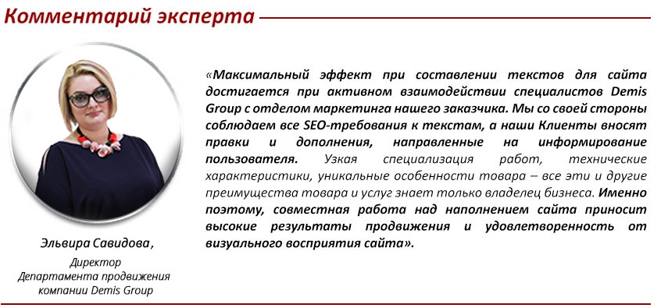
На каждом этапе работы над Вашим сайтом специалисты ООО «Дэмис инновационные решения» будут формировать список необходимых работ, направленных на улучшение сайта с точки зрения как поисковых систем, так и целевых посетителей. Своевременное согласование и внесение правок напрямую влияет на достижение поставленных целей: улучшение позиций в поисковой выдаче, увеличение количества целевых посетителей, увеличение заявок с сайта, рост продаж.
На страницах должны быть уникальные тексты, оптимально соответствующие продвигаемым запросам по количеству, расположению и плотности вхождений ключевых слов. Тексты, написанные с учетом требований поисковой оптимизации, включая грамотно составленные метатеги, являются одним из важнейших факторов продвижения Вашего сайта.
 | Очень важно не допускать негативной оценки поисковыми системами Вашего сайта, которая может возникнуть по причине несвоевременной оплаты хостинга, размещения неуникальных текстов, нерабочих форм заказов и имейл-адресов, удаления и внесения изменений на страницы сайта без согласования с ООО «Дэмис инновационные решения» и так далее.
Почему нельзя вносить изменения на сайт без согласования с оптимизатором?
Изменения могут затронуть продвигаемые страницы и негативно повлиять на внутреннюю оптимизацию, что отрицательно скажется на позициях. В связи с этим настоятельно рекомендуем все изменения на сайте согласовывать с сотрудниками ООО «Дэмис инновационные решения».
Контентная оптимизация сайта
Обращаем Ваше внимание на то, что тексты, подготовленные специалистами ООО «Дэмис инновационные решения», являются эффективными с точки зрения поисковой оптимизации сайта. Мы уделяем внимание маркетинговым характеристикам, но пишем тексты в первую очередь для продвижения сайта. Для создания «продающих» текстов, отвечающих потребностям Вашей целевой аудитории, необходима работа над контентом со стороны Ваших специалистов по рекламе, обладающих знаниями отрасли и специфики Вашего бизнеса.
В случае изначального написания текстов нами (если у Вас на сайте тексты отсутствуют) мы создадим их под оптимизацию сайта. Далее Вы корректируете тексты с точки зрения маркетинга, сохраняя SEO-элементы. Если тексты уже есть у Вас на сайте, то мы перепишем их под задачи продвижения, сохраняя стилистику.
Если у Вас нет возможности создать «продающий» текст собственными силами, Вы можете воспользоваться нашей услугой «Копирайтер-маркетолог». Наш специалист не только напишет текст, соответствующий требованиям SEO-продвижения, но и сделает его «продающим», чтобы после его прочтения у человека возникло желание купить у Вас товар или воспользоваться предлагаемой Вами услугой.
 | Метатеги предоставляют браузерам и поисковым системам служебную информацию о страницах сайта. Профессионально составленные метатеги способствуют улучшению видимости запросов. Кроме того, title отображается в заголовке страницы (является видимым для посетителей сайта) и может использоваться в сниппете поисковых систем. То есть грамотно написанный title будет увеличивать кликабельность сниппета и тем самым повышать CTR сайта.  Сниппет — это небольшой отрывок текста из найденной поисковой системой страницы сайта, который используется для описания сайта в результатах поисковой выдачи. Поисковая система Яндекс, как правило, в качестве сниппета выводит из контента страницы текст, содержащий ключевое слово, по которому осуществляется поиск. Поисковая система Google всегда выводит description в качестве сниппета. Работы по оптимизации сниппетов проводятся с целью увеличения кликабельности ресурса в выдаче поисковых систем.

2. ИНФОРМАЦИЯ ПО ИСПОЛЬЗУЕМЫМ HTML-ТЕГАМ ФОРМАТИРОВАНИЯ.

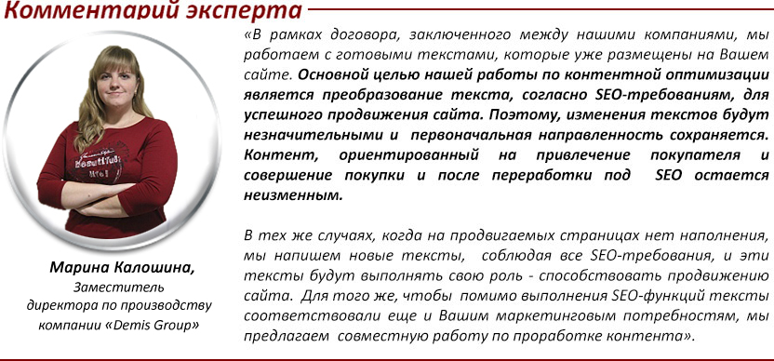
В процессе подготовки списка необходимых работ по текстам для Вашего сайта специалисты ООО «Дэмис инновационные решения» используют специальные символы (HTML-теги форматирования), которые Вы можете встречать в документе. Данная информация носит технический характер, предназначена для специалистов (она позволит программисту нашей Компании внести правки на сайт сразу после Вашего одобрения) и в дополнительном согласовании не нуждается.
Вот несколько примеров тегов, названия которых могут встречаться в рекомендациях: <h1>, с помощью которого выделяется заголовок страницы, или <p>, который позволяет разделить тексты на абзацы. Тексты, содержащие подобные символы, оптимизированы и подготовлены специально для размещения на Вашем сайте. Примечательно, что сами теги не будут видны на странице — как уже было отмечено, они нужны только оптимизаторам для грамотного размещения материала на сайте.

Для повышения эффективности продвижения Вашего сайта важно подтвердить данные необходимые работы в течение 3 рабочих дней.
Затягивание сроков подтверждения будет негативно отражаться на динамике продвижения, позициях и других показателях Вашего сайта.

3. ОБЯЗАТЕЛЬНЫЕ СРОЧНЫЕ РАБОТЫ ПО ПРОДВИГАЕМЫМ СТРАНИЦАМ.

3.1. Общие обязательные срочные работы по всем страницам:
- Заменить имеющиеся на страницах вне основного текста теги заголовков h1-h6, теги <b>, <strong>, <i>, <em> на форматирование с помощью CSS, во всем шаблоне.
- В том случае, если дублирующиеся теги <title>, <meta name="description" > и <meta name="keywords" > сделаны не для разметки Open Graph, их необходимо удалить во всем шаблоне.
- Форматирование контента на всех страницах сайта (продвигаемых и непродвигаемых) должно быть единым, поэтому при внесении правок необходимо заменять стили форматирования текста (заголовков, абзацев, списков, шрифтов и т. д.), таблиц, изображений во всем шаблоне, а не на отдельных страницах.
- На всех страницах сайта должны быть пробелы между абзацами, между абзацами и списками, между заголовками и абзацами равного размера.
- Размещаемый контент не должен дублироваться на страницах сайта, в том числе и на страницах пагинации.

3.2. Обязательные срочные работы по странице: https://mfshop.ru/tovary-dlja-doma/jelektricheskie-nozhetochki/
- Прописать метатеги в соответствии с таблицей.
TITLE | Ножеточки электрические — купить точилку для ножей в Москве с доставкой в любой город
DESCRIPTION | Электрические ножеточки. Многофункциональные точилки для ножей с доставкой по России от интернет-магазина MFSHOP.RU. Оплата наложенным платежом или наличными.
- При размещении текста сохранить исходное форматирование (цвет, размер шрифта, формат заголовков), отступы между абзацами должны быть одинаковыми.
- Изменить текст на странице (то, что выделено красным — удалить, зеленым — добавить).
-----------------------------------------------------------------------------
<p><span style="color: rgb(52, 73, 94); font-family: &quot;Open Sans&quot;, &quot;Helvetica Neue&quot;, sans-serif; font-size: 25px;">Многофункциональные электрические точилки для всех видов ножей</span><br></p>
<p>Чтобы заточить нож обычным точиломточилом, требуются определенные навыки, иначе его заточка поможет ненадолго,ненадолго либо совсем не поможет, не говоря уже ооб испорченном лезвии. Да и точило не всегда есть под рукой. В этой ситуации нас как раз и спасет ножеточка. Она недорогая, очень компактная, а главноеглавное, не требует никаких специальных навыков использования. Благодаря специальным прорезям в ножеточке будет выдержан оптимальный угол затачивания, при помощи которых Вашипоэтому ножи останутся острыми долгое время и само лезвие проживет много лет. </p>
<p>Также на<p>На многих ножеточках можно затачивать не только обычные ножи, но и ножи для рыбы или ножницы. К тому же электроножеточкуЭлектроножеточку можно купить как подарок. Её стоимость невелика, но полезна ножеточка будет в любом доме.а польза на кухне огромна. С электрической ножеточкой у Васточилкой в доме всегда будут только острые ножи, а процесс заточки больше никогда не будетстанет утомительным.</p>
<p>Интернет-магазин MFshop.ru предлагает купить электрическую ножеточку (электроножеточку) по оптимальной стоимости и с доставкой в Москве, области и городах других российских регионов. Устройство
<p>Электрическая ножеточка (электроножеточка) позволяет быстро, а главное, эффективно и без физических усилий наточить лезвие ножа любой конструкции и назначения. ИхЕе также можно применить для наточки ножниц, отверток и многих других бытовых и профессиональных режущих инструментов. Позвоните нам прямо сейчас по тел. +7(495)+7 (495) 204-19-94 (Москва) или 8-800-707-37-18,8-800-707-37-18 и узнайте у менеджеров интернет-магазина о подробностях выбора и заказа прибора в Москве и других городах России.</p>подробностях.</p>
-----------------------------------------------------------------------------

3.3. Обязательные срочные работы по странице: https://mfshop.ru/krasota/electronnye-termometry/
- Прописать метатеги в соответствии с таблицей.
TITLE | Бесконтактные инфракрасные термометры — купить в Москве с доставкой, каталог MFSHOP.RU с ценами
DESCRIPTION | Инфракрасные медицинские бесконтактные термометры с доставкой по России от интернет-магазина MFSHOP.RU. Оплата наложенным платежом или наличными.
- При размещении текста сохранить исходное форматирование (цвет, размер шрифта, формат заголовков), отступы между абзацами должны быть одинаковыми.
- Изменить текст на странице (то, что выделено красным — удалить, зеленым — добавить).
-----------------------------------------------------------------------------
<p>Прекрасной альтернативой ртутному термометруградуснику стал современный бесконтактный термометр, который измеряет температуру при помощи специального датчика. Измерение температуры основано на определении силы инфракрасного излучения с поверхности тела и его переводе в цифровое значение в виде °C.</p>
<p>Пройденная прибором сертификация,сертификация обеспечит точность его измерений, поэтому,показателей, поэтому при выборе технического устройства обратите внимание на производителей медтехники, имеющих в своем ассортименте различные приборы медицинского назначения. ВПредставленные в нашем интернет–магазине вы можете выбрать термометр инфракрасный бесконтактный от ведущих производителей, все товары данной категорииинтернет-магазине инфракрасные бесконтактные термометры прошли сертификацию и обеспечиваются гарантией производителя. </p>
<h2>Какими преимуществами обладает инфракрасный бесконтактный термометр?</h2>
<p>Использование компактного прибора обеспечивает пользователю ряд преимуществ:</p><ul>
<li> безопасность проведения измерений; </li>процедуры; </li>
<li> скорость измерения; </li>
<li> отсутствие контакта при проведении измеренийс кожей позволяет использовать прибор для большого количества людей, без риска инфицирования; </li>
<li> удобность процесса измерения, что весьма удобно дляудобство при измерении температуры у маленьких детей или спящего человека; </li>
<li> возможность сохранить в памяти устройства результаты проведенных измерений; </li>
<li> универсальность использования, можно(можно применять для широкого спектра поверхностей.поверхностей). </li></ul><p></p>
<p>Необходимо учитывать, что ряд преимуществэти преимущества может обеспечить лишь качественный бесконтактный термометр, особенно точность проводимых измерений.</p>термометр.</p>
<h2>Особенности использования устройства.</h2>устройства</h2>
<p>Применяя термометр инфракрасный бесконтактный,медицинский бесконтактный термометр, необходимо соблюдать следующий ряд требований:</p><ul>следующие требования:</p><ul>
<li> отсутствие попадания дополнительных тепловых потоков; </li>
<li> соблюдение необходимого расстояния с кожейдо кожи человека; </li>
<li> после интенсивных нагрузок или приема пищи должно пройти не менее 30 минут; </li>
<li> кожа должна быть сухой и чистой, без крема, воды или пота; </li>
<li> проводить измерения необходимо при температуре окружающей среды, примерно 10-40среды 10–40 °C. До проведения измерений инфракрасный термометр должен минутоколо 20 находится минут находиться в температурном режиме, при котором проводятся измерения. </li></ul><p></p>
-----------------------------------------------------------------------------

3.4. Обязательные срочные работы по странице: https://mfshop.ru/tovary-dlja-doma/aksessuary-dlya-vina/kamni-dlya-viski/
- Прописать метатеги в соответствии с таблицей.
TITLE | Охлаждающие камни для виски — купить в Москве с доставкой, каталог MFSHOP.RU с ценами
DESCRIPTION | Охлаждающие камни для виски и других напитков с доставкой по России от интернет-магазина MFSHOP.RU. Оплата наложенным платежом или наличными.
- При размещении текста сохранить исходное форматирование (цвет, размер шрифта, формат заголовков), отступы между абзацами должны быть одинаковыми.
- Изменить текст на странице (то, что выделено красным — удалить, зеленым — добавить).
-----------------------------------------------------------------------------
<h1 style="font-size:27px">Камниstyle="font-size:27px">Охлаждающие камни для виски</h1>
<div class="row dt">
<div class="col-sm-10"><p>Камни для виски стали производить в 2007 году в США. Там они стали популярными, благодаря тому, чтопоскольку охлаждают напиток до нужной температурытемпературы, не влияя на его свойства. Классические камни для вискиохлаждения напитков сделаны из талькохлорида, но это далеко не единственный материал, способный противостоять химическому воздействию спиртов. Сейчас камниих также изготавливают из стеатита, стали, гранита.&nbsp;<br></p></div>
</div>
КАТАЛОГ
<p>Преимущества<p><span style="font-weight:bold">Преимущества камней для виски:</p>
<p>1. Онивиски:</span></p>
<ol>
<li>Они многоразовые, легко моются, перед применением достаточно охладить их в морозилке холодильника.</p>
<p>2. Онихолодильника.</li>
<li>Они не тают, не меняют и не разбавляют вкус виски.</p>
<p>3. Онивиски.</li>
<li>Они могут нагревать (обратный эффект). Если камни нагреть, а затем положить в горячий напиток, то он останется горячим надолго.&nbsp;</p>
<p>Камнинадолго.</li>
</ol>
<p>Охлаждающие камни для виски продаютсяможно купить как отдельно, так и в наборе. Красиво упакованная подарочная коробка не оставит равнодушным любогони одного ценителя напитков. Такой набор станет отличным презентом другу, коллеге или даже начальнику.<br></p>
-----------------------------------------------------------------------------

3.5. Обязательные срочные работы по странице: https://mfshop.ru/krasota/dozimetry-radiacii/
- Прописать метатеги в соответствии с таблицей.
TITLE | Дозиметры радиации — купить в Москве прибор для измерения радиации с доставкой в любой город
DESCRIPTION | Приборы для измерения радиации (дозиметры) с доставкой по России от интернет-магазина MFSHOP.RU. Оплата наложенным платежом или наличными.
- При размещении текста сохранить исходное форматирование (цвет, размер шрифта, формат заголовков), отступы между абзацами должны быть одинаковыми.
- Изменить текст на странице (то, что выделено красным — удалить, зеленым — добавить).
-----------------------------------------------------------------------------
<h2>Частые вопросы про бытовые дозиметры:</h2>дозиметры</h2>
<p style="text-align:justify;"><a id="q1"></a>1. <b>Вопрос:</b> дозиметр измеряет уровень радиации постоянно или за какой-то период времени?</p>
<p style="text-align:justify;"><b>Ответ:</b> практически все современные дозиметры измеряют уровень радиации постоянно в фоновом режиме и оперативно реагируют на любые изменения радиационного фона. При этом большинство моделей также способны собирать и сопоставлять данные за определенный период времени, что полезно, например, при составлении различных отчетов.</p>
<hr>
<p style="text-align:justify;"><a id="q2"></a>2.<b> Вопрос:</b> можно ли переносить собранные дозиметром данные на ПК?</p>
<p style="text-align:justify;"><b>Ответ:</b> современные модели дозиметров,дозиметров радиации, оснащенные USB-портом, могут подключаться к ПК для выгрузки собранных данных и не только. Например, модель <a href="https://mfshop.ru/dozimetr-radiacii-soeks-quotquantumquot.html" target="_blank">"СОЭКС Quantum"</a>«СОЭКС Quantum»</a> может подключаться к ПК для тонкой настройки, калибровки и обновления прошивки, а выгружаемые из прибора в память компьютера данные могут обрабатываться при помощи фирменного ПО, позволяющего вести полноценный электронный журнал.</p>
<hr>
-----------------------------------------------------------------------------
3.6. Обязательные срочные работы по странице: https://mfshop.ru/krasota/nitratomery/
- Прописать метатеги в соответствии с таблицей.
TITLE | Нитратомер — купить нитрат-тестер в Москве с доставкой в любой город, каталог MFSHOP.RU с ценами
DESCRIPTION | Нитратомеры для продуктов и воды. Оригинальные нитрат-тестеры с доставкой по России от интернет-магазина MFSHOP.RU. Оплата наложенным платежом или наличными.
- При размещении текста сохранить исходное форматирование (цвет, размер шрифта, формат заголовков), отступы между абзацами должны быть одинаковыми.
- Изменить текст на странице (то, что выделено красным — удалить, зеленым — добавить).
-----------------------------------------------------------------------------
<p>В интернет-магазине MFshop.ruMFSHOP.RU вы можете подобратькупить цифровой нитратомер и купить во низкой цене с доставкой в городе Москвепо Москве, Санкт-Петербургу и других городах российских регионов.другим городам РФ. Прибор предназначен для проведения экспресс-анализа овощей, ягод, соков и фруктов на содержание в их составе вредных веществ — нитратов. Устройство подойдет для продавцов и потребителей,продавцов, а также всех, кто хочет быстро и достоверно определить содержание опасных для здоровья компонентов в продуктах питания растительного происхождения.</p>
<h2>Конструкционные особенности и механизм действия</h2>
<p>Прибор<p>Бытовой нитрат-тестер представляет собой компактное устройство весом всего порядка 100 граммов, легко помещающийся в кармане одежды. Для проведения теста требуется не более 20 секунд. При этом нитратомер, купить который вы можете у нас,нитратомер показывает максимально точное содержание солей азотной кислоты (нитратов — основных компонентов искусственных удобрений) в плодах и других частях употребляемых в пищу частях растений.</p>
<p>Правильно подобрать устройствоприбор для измерения содержанияконцентрации нитратов в овощах и фруктах в соответствии с вашими запросамипродуктах помогут наши специалисты. Купить нитратомер вы можете, позвонив прямо сейчасЗвоните по тел. +7 (495) 128-15-52 или 8-800-707-37-18.</p>
-----------------------------------------------------------------------------

Оптимизатор: Щербинина М.С.
Для повышения эффективности продвижения Вашего сайта важно подтвердить данные необходимые работы в течение 3 рабочих дней.
Затягивание сроков подтверждения будет негативно отражаться на динамике продвижения, позициях и других показателях Вашего сайта.

4. ОБ ОТЧЕТЕ

Данный отчет сформирован с использованием интеллектуальной системы «NIGMA». «NIGMA» — Интеллектуальная система, разработанная ООО «Дэмис инновационные решения» и получившая аккредитацию в ИННОВАЦИОННОМ ЦЕНТРЕ «СКОЛКОВО» в качестве интеллектуальной инновационной IT-разработки. Автоматизация процессов производства в рамках данной услуги осуществлена с помощью интеллектуальной системы «NIGMA». Данный программный продукт является неотъемлемой частью на всех этапах производственного процесса и является критически важным элементом для полноценного оказания услуги.

